LAMPIRAN 4

DOKUMENTASI

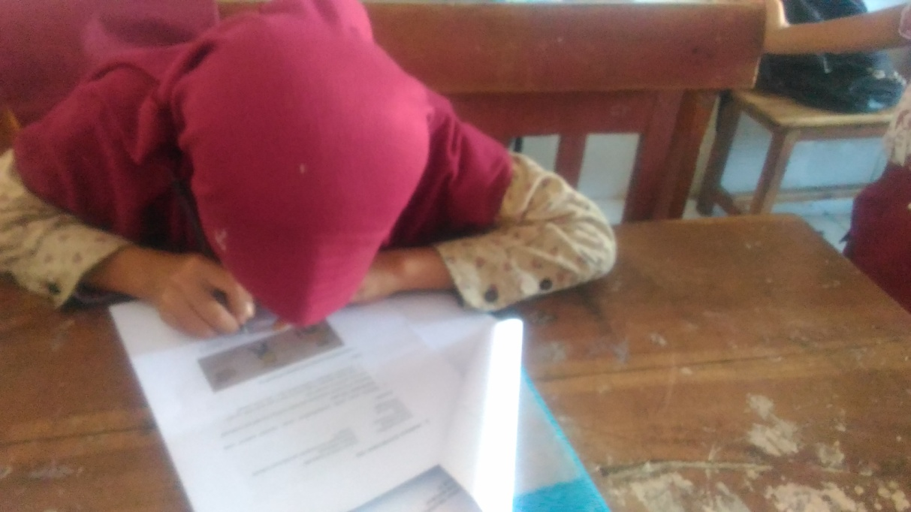
Tes sebelum perlakuan pada kemampuan pemahaman kalimat transitif dan intransitif pada murid tunarungu kelas IV di SLB B YPPLB Makassar
(Baseline 1 (A1))
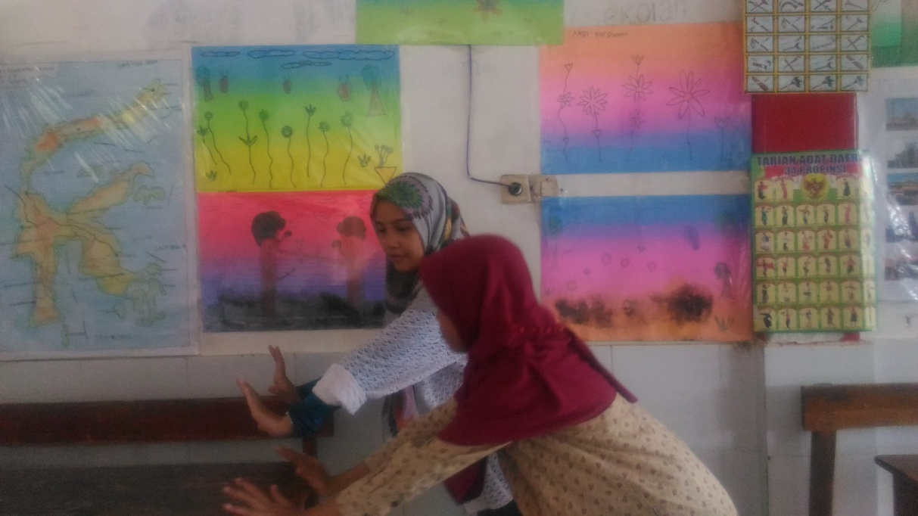
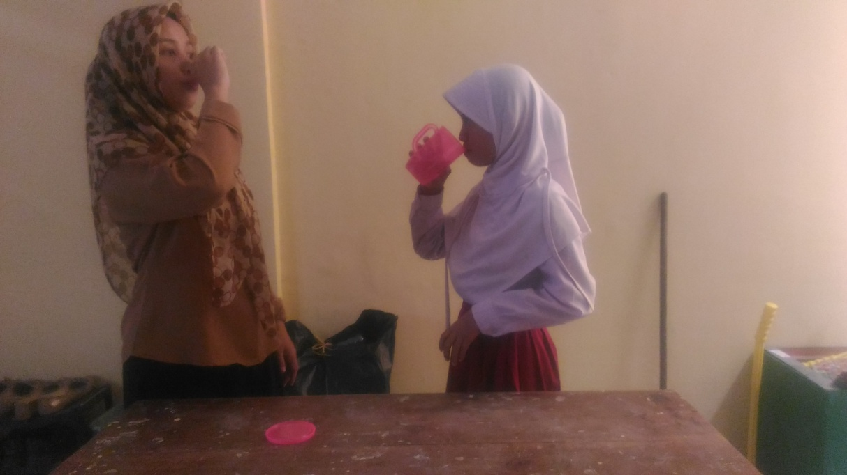
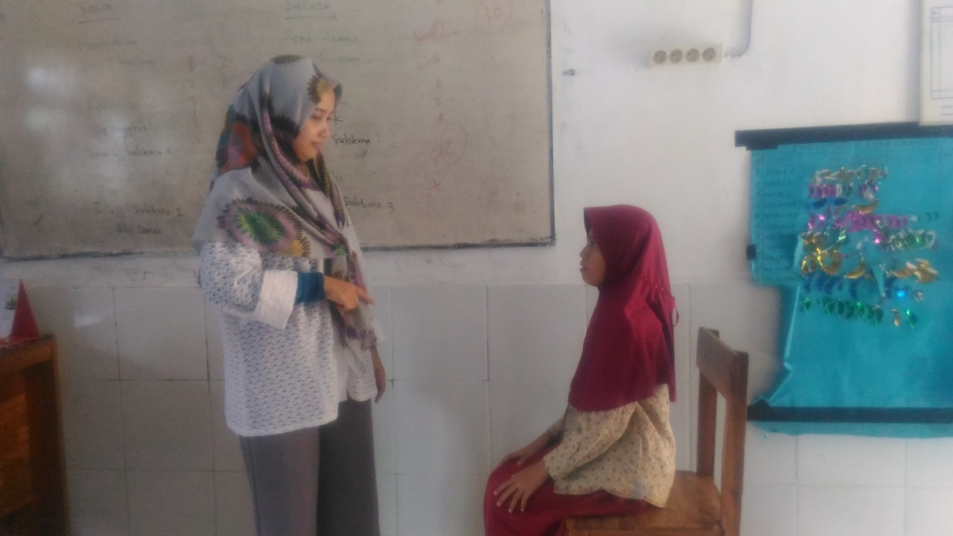
Tes kemampuan pemahaman kalimat transitif dan intransitif memberikan perlakuan (Intervensi) pada murid tunarungu kelas dasar IV di SLB B YPPLB Makassar
(Intervensi (B))
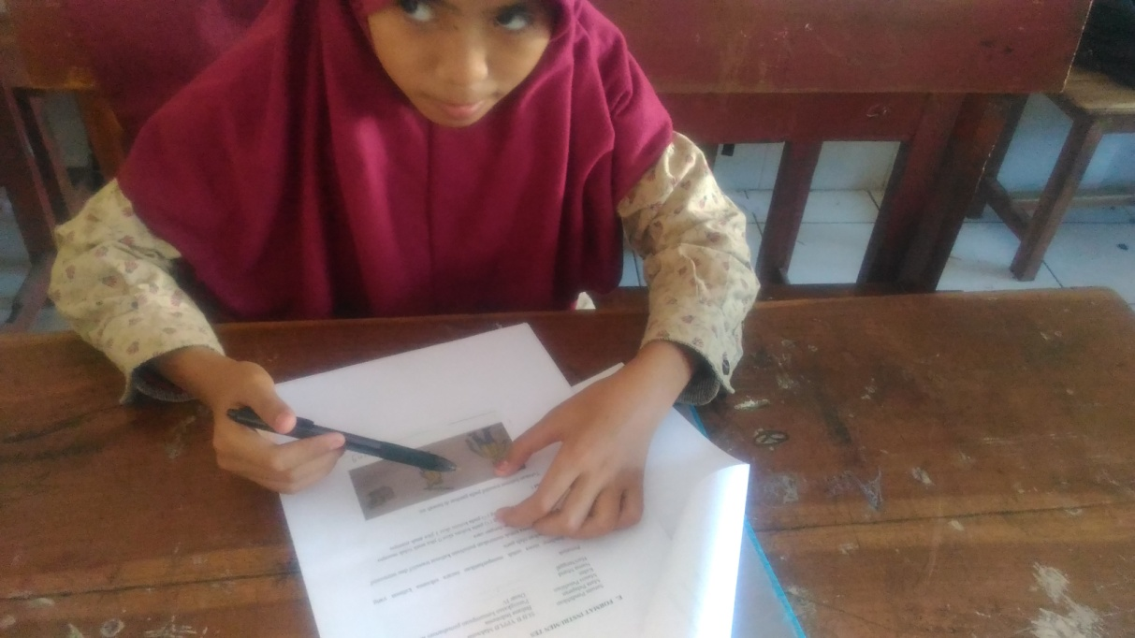
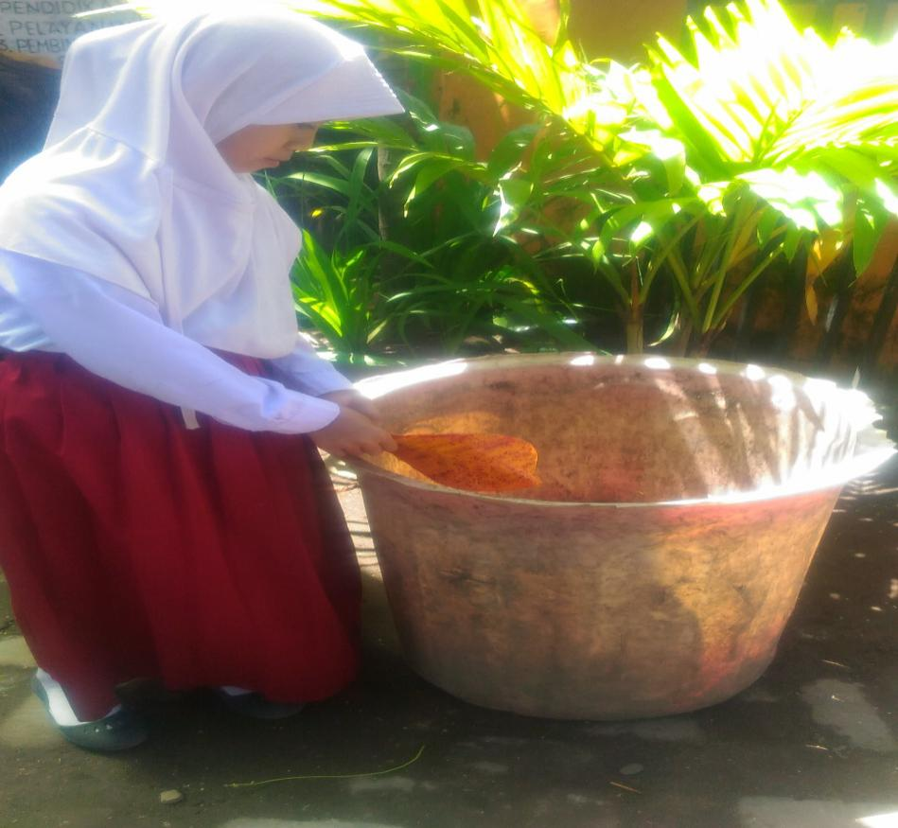

Tes kemampuan pemahaman kalimat transitif dan intransitif tanpa perlakuan setelah diberikan intervensi pada murid tunarungu kelas dasar IV di SLB B YPPLB Makassar.
(Baseline 2 (A2))

